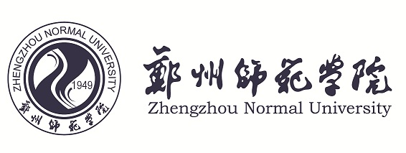

音乐与舞蹈学院2017-2018第一学期工作要点

一、进一步深化对全面从严治党的认识。

二、进一步推动履行“一岗双责”。坚持问题导向，聚焦把握落实主体责任的内涵。

三、加强党组织基础建设。

四、加强教风、学风、工作作风“三风建设”。

五、规范常规工作和常规教学管理。

六、规范常规艺术实践教学活动。

七、进一步加强和完善师生工作奖惩机制。

八、加强科研和学术交流力度，强化团队建设。

九、强化工作作风建设和干部执行力建设。

十、继续强化好网络宣传记录的意识以及痕迹管理意识。

十一、建设学生综合实践平台建设。

十二、做好本科合格教学评估工作。

十三、修订本科教学计划。

十四、协助学校完成全省大学生艺术展演工作。

**音乐与舞蹈学院**

**二〇一七年六月十二日**